# Onderzoeksopdracht 3.3 textbased applicaties

Ik ben begonnen met onderzoeken op de wikipedia pagina van textbased applicaties. Daar ben ik erachter gekomen dat textbased applicaties bestaan uit 3 genres :

* Text adventure, een tekst based game waar de wereld word omschreven. De speler kan simpele commands uitvoeren om acties uit te voeren in de wereld.
* MUD, dit is een online virtuele wereld waar meer mensen tegelijk kunnen spelen. De meeste MUD’S zijn text based maar er zijn een paar spellen waar er graphics aanwezig zijn.
* Roguelike, dit is een rollenspel game. Het is herspeelbaar en je kan vaak permanent dood gaan, ook maakt het gebruik ban turn based bewegingen.

<https://en.wikipedia.org/wiki/Text-based_game>

Een voorbeeld van een text adventure game is The Hitchhiker’s guide to the Galaxy. De speler speelt in de rol van Arthur Dent. De speler moet een aantal puzzels oplossen om een aantal objectives te voltooien om de game te winnen.

<https://en.wikipedia.org/wiki/The_Hitchhiker%27s_Guide_to_the_Galaxy_(video_game)>

Ik vind dit spel er heel erg leuk uitzien. Erg creatief gedaan voor de tijd waarin hij gemaakt is. Deze game stond in de top 5 meest verkochte spellen, en lijkt mij heel leuk om te maken/ te spelen.

Een voorbeeld van een MUD is AberMUD. Dit was een van de eerste populaire MUD’s. Het was geschreven door Alan Cox in 1987. Het was geschreven in B, en C. Ik heb helaas geen foto voorbeelden kunnen vinden van de game, omdat het zo oud is. Maar het lijkt op de foto hier onder.

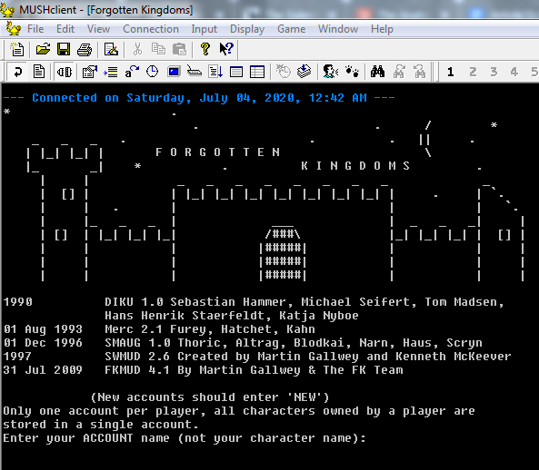

<https://en.wikipedia.org/wiki/AberMUD>

Ik vind het er creatief uit zien maar niet echt iets dat ik zou spelen. Het is wel een online multi-user programma. Zoals we vandaag de dag kennen dus dat is wel cool. Het heeft alleen niet echt veel graphics dus je moet het doen met de tekst.

Een voorbeeld van een roguelike is Dungeon Crawl Stone Soup. Dit is een rollenspel game met veel fantasie. Je kan een karakter maken en die moet je door de grot heen leiden, en levend ontsnappen.

Het ziet er heel goed uit. Met kleurtjes die bepaalde dingen aangeven en een karakter dat je kan maken. Ik zou het zelf spelen en het lijkt me heel erg leuk!

<https://en.wikipedia.org/wiki/Dungeon_Crawl_Stone_Soup>

De game die mij het meest aanspreekt is de Dungeon Crawl Stone Soup. Ik vind rollenspel games leuk om te doen en daarom trekt het mij het meeste aan.